**Θέμα 3 [2 /10]**

To παρακάτω δίκτυο είναι ένα δίκτυο μεταφοράς ενώ ακολουθούν στους κόμβους Β, Γ,Δ ακτινωτά δίκτυα διανομής. Η παροχή σχεδιασμού κάθε υδροστομίου με βάση την επίλυση στο αγροτεμάχιο είναι Q0= 5.5 L/s. Για όλο το συλλογικό αρδευτικό δίκτυο χαμηλής πίεσης να θεωρηθεί σύστημα με ***ελεύθερη ζήτηση***. Το ύψος καθαρών αναγκών σε νερό είναι *IRn*=8 mm/d. To δίκτυο είναι εικοσιτετράωρης λειτουργίας ενώ ο βαθμός απόδοσης κατά την εφαρμογή *Εa = 0.75*. Σε κάθε υδροστόμιο αντιστοιχούν 30 στρέμματα

* **Για ποιότητα λειτουργίας 95% να προσδιοριστούν οι παροχές σχεδιασμού στους αγωγούς ΑΒ, ΒΔ και ΔΓ. Σχολιάστε το αποτέλεσμα με βάση την εξίσωση συνέχειας (π.χ. στον κόμβο Δ).**
* **Αν ο αγωγός AB λόγω παλαιότητας πρόκειται να αντικατασταθεί, να κάνετε μία πρώτη εκτίμηση για τη διάμετρο. Να χρησιμοποιηθεί αγωγός από PVC 10 atm (εμπορίου).**
* **Αν η κατώτατη κανονική στάθμη της ελευθέρας επιφανείας του νερού στη δεξαμενή είναι +77 m asl, το μήκος του αγωγού ΑΒ είναι 6000 m και το υψόμετρο εδάφους στο Β +25 m asl να προσδιοριστεί για τη νέα διάμετρο το ύψος πίεσης στο Β.**

**Α**

**Γ**

**Β**

**Δ**

Σχ. Κάτοψη απλοποιημένου αρδευτικού δικτύου

Κύρια γραμμή άρδευσης από **PVC**

Πίεση λειτουργίας : 10atm (1000 hPa)

|  |  |  |  |  |  |  |  |
| --- | --- | --- | --- | --- | --- | --- | --- |
| Εξωτερική διάμετρος D0 (mm) | 90 | 110  99.4 | 125 | 140 | 160 | 200 | 225 |
| Εσωτερική διάμετρος D(mm) | 81.4 | 113 | 126.6 | 144.6 | 180.8 | 203.4 |
| Εξωτερική διάμετρος D0 (mm) | 250 | 280 | 315 | 355 | 400 | 450 | 500 |
| Εσωτερική διάμετρος D(mm) | 226.2 | 253.2 | 285 | 321.2 | 361.8 | 407 | 452.2 |

|  |  |
| --- | --- |
| 450 | 500 |
| 407.0 | 452.2 |

**Λύση:**

1)ειδική παροχή

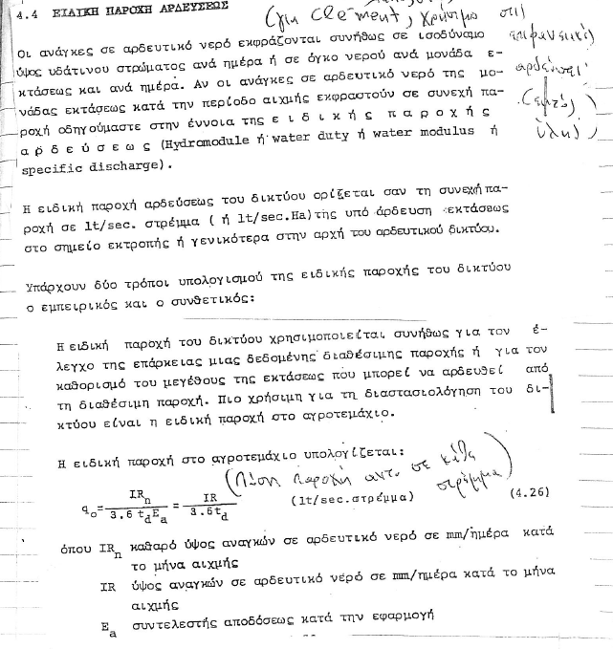q=1.2q0

2) Πιθανότητα λειτουργίας υδροστομίου

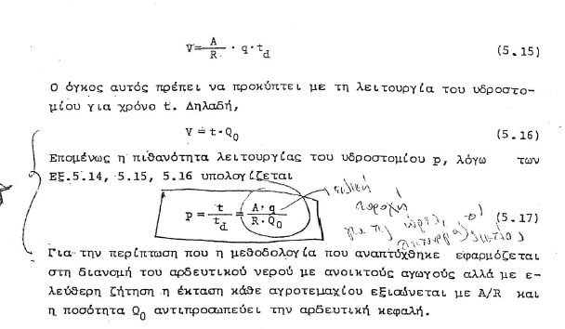

A/R=30 στρέμματα



3) **Συλλογικά δίκτυα με ελεύθερη ζήτηση:  
1ος τύπος του Clement   
(για παραπάνω από 10 υδροστόμια- διαστασιολόγηση σε συλλογικά καταιονισμού (αγωγοί υπό πίεση) )**



Ξεχωριστά: Δ, Γ

AO: R<10 άρα **Ν=R=5**

ΑΒ: R=46







“ΔΕΝ ισχύει η διατήρηση της μάζας στους κόμβους»

**Α**

**Γ**

**Β**

**Δ**

Σχ. Κάτοψη απλοποιημένου αρδευτικού δικτύου

**0**

4) ταχύτητα 0.5<=V<=1.5m/sec, έστω V=1 m/sec



Επιλέγω την αμέσως μεγαλύτερη (εσωτερική) του εμπορίου

Ωστόσο για πάνω από 500 mm συνηθίζω χαλυβοσωλήνες. Εδώ θα βάλω Φ500, εφόσον V<1.5 m/s

|  |  |  |  |  |  |  |  |
| --- | --- | --- | --- | --- | --- | --- | --- |
| Εξωτερική διάμετρος D0 (mm) | 90 | 110  99.4 | 125 | 140 | 160 | 200 | 225 |
| Εσωτερική διάμετρος D(mm) | 81.4 | 113 | 126.6 | 144.6 | 180.8 | 203.4 |
| Εξωτερική διάμετρος D0 (mm) | 250 | 280 | 315 | 355 | 400 | 450 | 500 |
| Εσωτερική διάμετρος D(mm) | 226.2 | 253.2 | 285 | 321.2 | 361.8 | 407 | 452.2 |

5) ΑΔΕ



(εδώ δεν υπάρχει αντλιοστάσιο)